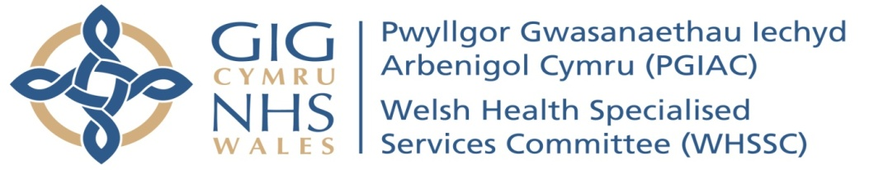
Cyfarfod o Gyd-bwyllgor PGIAC a gynhelir yn gyhoeddus
Dydd Mawrth 8 Tachwedd 2022
am 13:30 o'r gloch

Microsoft Teams

EITEM | Arweinydd | PAPUR/  LLAFAR | AMSER
- MATERION RHAGARWEINIOL
1.1 Croeso a chyflwyniadau | Cadeirydd | Ar Lafar | 13:30  –  13:35
- Ymddiheuriadau am absenoldeb | Cadeirydd | Ar Lafar | 13:30  –  13:35
- Datganiadau o fuddiannau | Cadeirydd | Ar Lafar | 13:30  –  13:35
- Cofnodion y Cyfarfod a gynhaliwyd ar 6 Medi 2022 a Materion yn Codi | Cadeirydd | At. | 13:30  –  13:35
- Cofnodion Gweithredu | Cadeirydd | At. | 13:30  –  13:35
- CYFLWYNIAD
- Cynllun Comisiynu Integredig Drafft (ICP) 2023-2026 | Y Cyfarwyddwr Cynllunio | Cyflwyniad | 13:35  –  13:55
- Diweddariad Adferiad (gan gynnwys Cynnydd gyda Llawfeddygaeth Pediatrig) | Y Cyfarwyddwr Cyllid | Cyflwyniad | 13:55  –  14:15
- EITEMAU I'W HYSTYRIED A/NEU BENDERFYNU
- Adroddiad y Cadeirydd | Cadeirydd | At. | 14:15  –  14:20
- Adroddiad y Rheolwr Gyfarwyddwr | Rheolwr Gyfarwyddwr | At. | 14:20  –  14:25
- Darparu Capasiti Thrombectomi yn Ne Cymru | Y Cyfarwyddwr Cynllunio | At. | 14:25  –  14:35
- Datblygu Strategaeth Iechyd Meddwl | Cyfarwyddwr Iechyd Meddwl | At. | 14:35  –  14:45
- Cynnig Comisiynydd Sengl ar gyfer Gwasanaethau Iechyd Meddwl Diogel | Cyfarwyddwr Iechyd Meddwl | At. | 14:45  –  15:05
3.6 Gwasanaeth Datblygu Hunaniaeth Rhywedd (GIDS) | Cyfarwyddwr Nyrsio ac Ansawdd | At. | 15:05  –  15:10
- Diweddariad ar Ymgysylltiad Cais Cyllido Cleifion Unigol (IPFR). | Cyfarwyddwr Meddygol | At. | 15:10  –  15:15
- ADRODDIADAU ARFEROL AC EITEMAU ER GWYBODAETH
4.1 Adroddiadau Gweithgareddau COVID-19, Mis 5 2022-2023 | Y Cyfarwyddwr Cyllid | At. | 15:15  –  15:45
- Adroddiad Perfformiad Ariannol Mis 6 2022-2023 | Y Cyfarwyddwr Cyllid | At. | 15:45  –  16:00
- Adroddiad Materion Llywodraethu Corfforaethol | Ysgrifennydd y Pwyllgor | At. | 16:00  –  16:05
- Adroddiadau gan y Cyd-Is-bwyllgorau  - Dogfennau Briffio'r Grŵp Rheoli  - Pwyllgor Ansawdd a Diogelwch Cleifion (QPSC)  - Pwyllgor Llywodraethu Integredig (IGC)  - Panel Ceisiadau Cyllido Cleifion Unigol  - Rhwydwaith Arennau Cymru (WKN) | Cadeiryddion yr Is-bwyllgorau ar y cyd | At. | 16:05  –  16:20
- TERFYNU BUSNES
- Unrhyw faterion eraill | Cadeirydd | Ar Lafar | 16:20  –  16:25
- Dyddiad y Cyfarfod Nesaf (Wedi'i Drefnu)  - 17 Ionawr 2023 am 9.30 o'r gloch  Cyfarfod Arbennig o'r Cyd-Bwyllgor  - 10 Ionawr 2023 9.00 o'r gloch | Cadeirydd | Ar Lafar | 16:20  –  16:25
- Penderfyniad mewn pwyllgor  Argymhellir bod y Cyd-bwyllgor yn cymryd y penderfyniad canlynol: “Dylid eithrio cynrychiolwyr y wasg ac aelodau eraill o’r cyhoedd am weddill y cyfarfod o ystyried natur gyfrinachol yr hyn a drafodir, lle byddai rhoi cyhoeddusrwydd i’r hyn a drafodir yn niweidiol i fudd y cyhoedd” (Adran 1 (2) Deddf Cyrff Cyhoeddus (Derbyn i Gyfarfodydd) 1960)”. | Cadeirydd | Ar Lafar | 16:20  –  16:25

